**Quiz: Learning Apps**

**Thema: Tiere am Bauernhof**

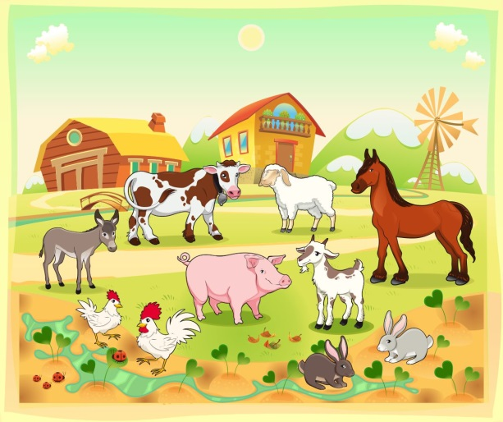

|  |  |  |  |
| --- | --- | --- | --- |
| QR Code | QR Code | QR Code | QR Code |
| **Tiere am Bauernhof**  (Zuordnungstabelle) | **Tiere am Bauernhof**  (Kreuzworträtsel) | **Tiere am Bauernhof**  (Memory) | **Tiere**  (Englisch) |
| QR Code | QR Code | QR Code | QR Code |
| **Tiere am Bauernhof**  (Millionenshow) | **Tiere**  (Namenwörter) | **Tiere am Bauernhof**  (der, die, das) | **Tiere am Bauernhof**  (Wortgitter) |